附件1：

2017年度

农安县交通运输局部门决算

2018年 10 月 24 日

目 录

第一部分 部门概况
一、部门职责
二、机构设置及部门决算单位构成
第二部分 2017年度部门决算表
一、收入支出决算总表
二、收入决算表
三、支出决算表
四、财政拨款收入支出决算总表
五、一般公共预算财政拨款支出决算表
六、一般公共预算财政拨款基本支出决算表
七、一般公共预算财政拨款“三公”经费支出决算表
八、政府性基金预算财政拨款收入支出决算表
第三部分 2017年度部门决算情况说明
一、收入支出决算总体情况说明
二、收入决算情况说明
三、支出决算情况说明
四、财政拨款收入支出决算总体情况说明
五、一般公共预算财政拨款支出决算情况说明
六、一般公共预算财政拨款基本支出决算情况说明
七、一般公共预算财政拨款“三公”经费支出决算情况说明
八、政府性基金预算财政拨款收入支出决算情况说明
九、预算绩效管理情况说明
十、其他重要事项情况说明
第四部分 名词解释

第一部分 部门概况

一、部门职责
（一）贯彻执行国家、省和长春市有关交通运输行业的法律法规、规章、规划、政策和标准，组织拟定全县交通运输业管理的相关政策、规定和标准并监督执行；编制全县交通运输行业发展的总体规划、专项规划、中长期发展规划组织实施；负责交通运输体制改革相关工作。
（二）承担全县道路、水路运输市场监管责任；负责城乡
客运及有关设施的规划和管理工作，负责出租汽车行业管理；负责全县道路、水路运输及车辆租赁、机动车维修检测、船舶检验、驾驶员（船员）培训、运输服务等交通运输行业管理；组织实施治理公路“三乱”工作。
（三）承担全县公路、水路建设市场监管责任；负责组织实施全县公路、水路交通运输设施建设和养护，指导农村公路建设和养护；组织协调工程建设质量和安全生产监督管理工作。
（四）承担全县水上交通安全监管责任；负责水上交通安全管理、水上交通突发事件应急处置。
（五）负责全县公路、水路、公共交通（含出租车）行业安全生产和应急管理工作；负责突发事件的应急处置和依法组织或参与有关事故调查处理工作。
（六）负责全县交通运输的组织和结构调整，指导运输技术装备建设，协调指导城乡各种运输方式衔接；对重点物资和紧急客货运输进行调控；承担交通战备有关工作。
（七）负责全县交通运输信息化建设，监测分析运行情况；开展相关统计工作，发布有关信息；组织开展公路、水路行业环境保护和节能减排工作。
（八）负责全县国有交通运输基础设施建设资金的使用管理、国有资产的监督管理和保值增值工作；组织实施交通运输重点建设项目的内部审计工作。
（九）组织实施交通运输行业技术标准和规范；组织技术开发和科技成果推广，推动行业科技进步。
二、机构设置及部门决算单位构成
1、机构设置情况：农安县交通运输局部门决算六家单位，分别是农安县交通运输局（本级）、农安县公路公路段、农安县出租汽车管理中心、农安县交通运输管理所、农安县乡道管理所、农安县地方海事处。 本系统有政府机关1个，财政全额拨款行政单位1个，财政全额拨款事业单位4个，经费自理事业单位1个，2017年独立核算机构数6个，独立编制机构数6个。
2．人员情况：包括当年变动情况及原因。
2017年，本系统编制共146人，其中,行政编制18人。事业编制128人。
本系统年末实有人员140人，其中,一般公共预算财政拨款开支在职人员140人。

第二部分 2017年度部门决算表

- 收入支出决算总表
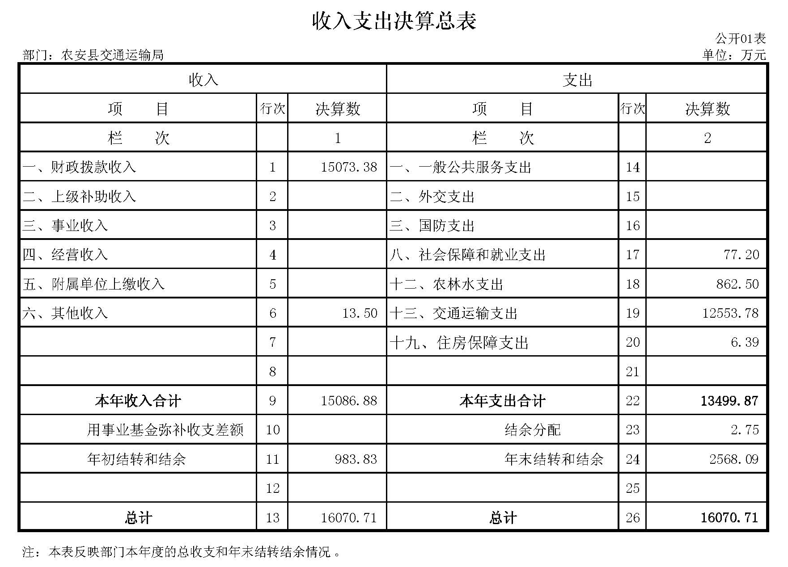
二、收入决算表
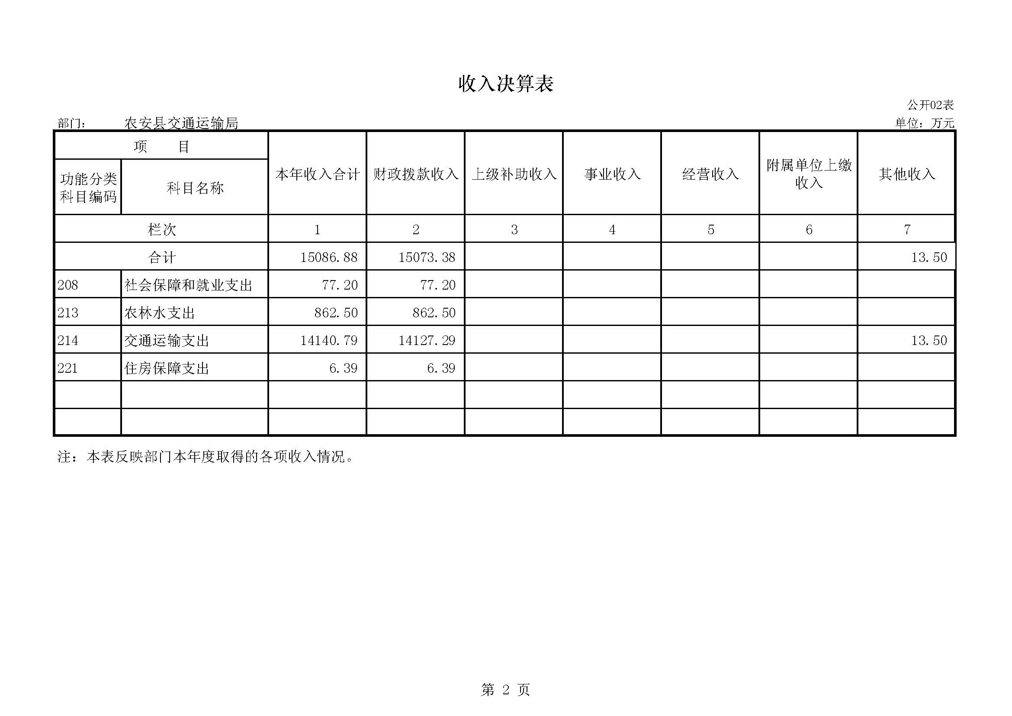
三、支出决算表
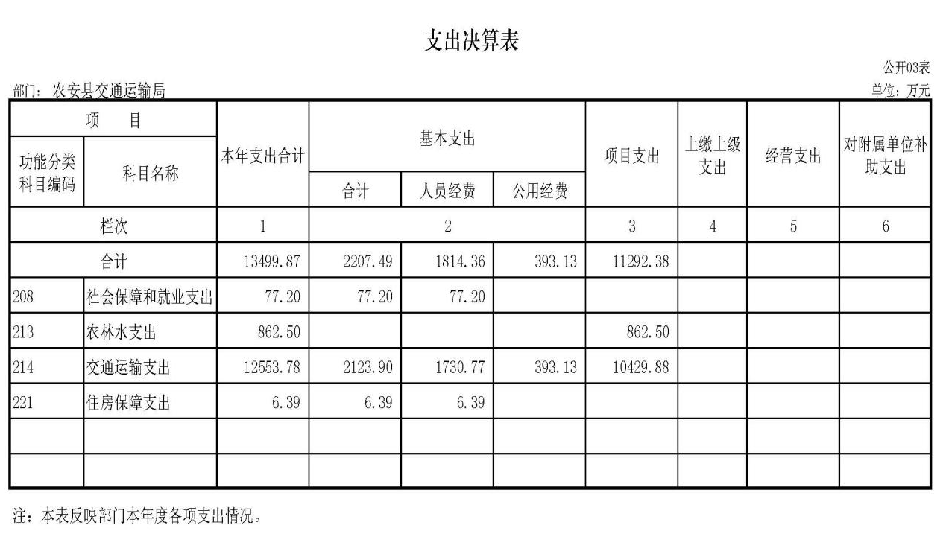

四、财政拨款收入支出决算总表
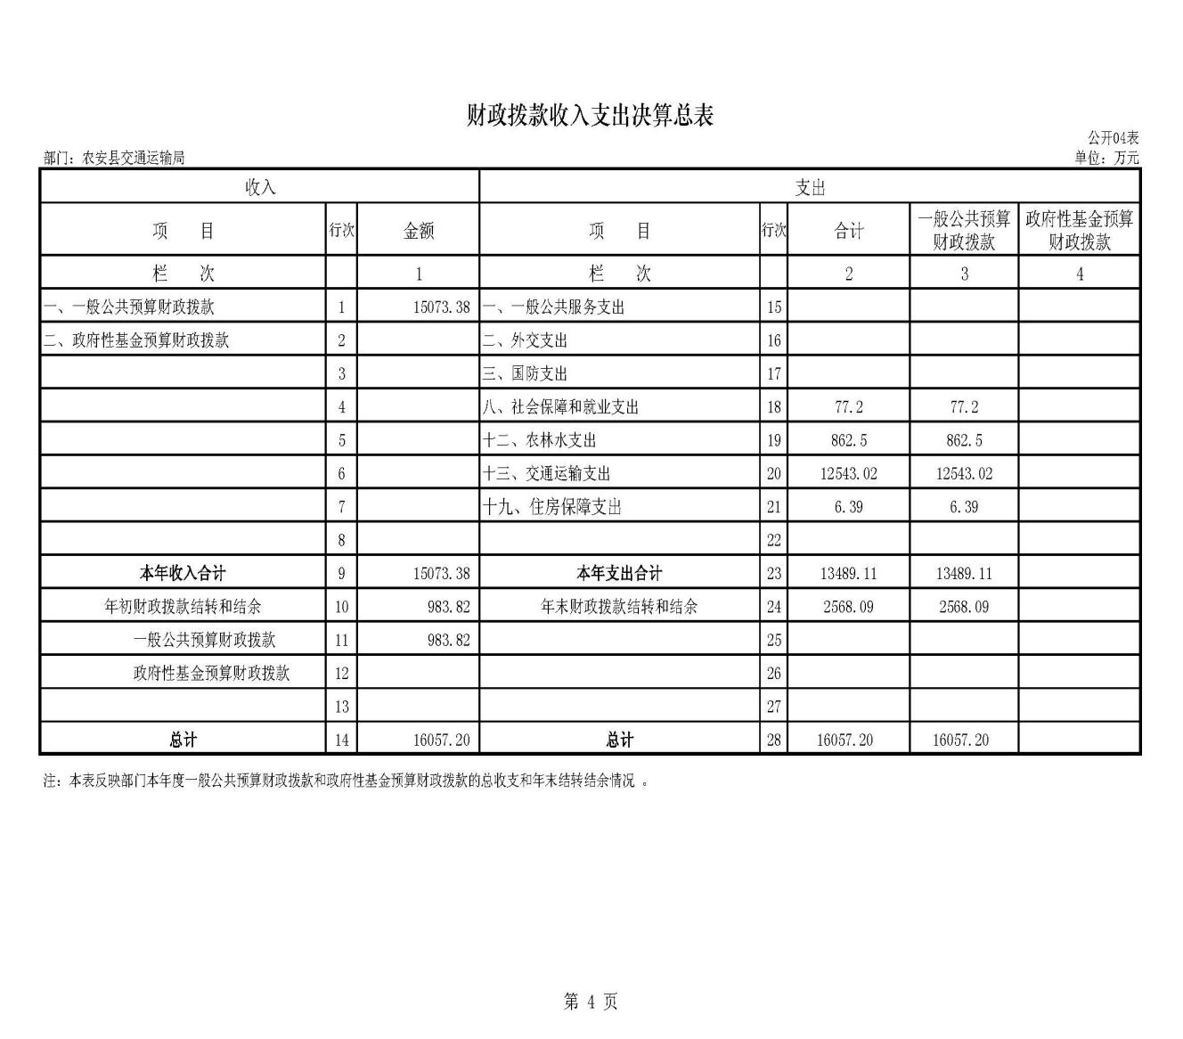

五、一般公共预算财政拨款支出决算表
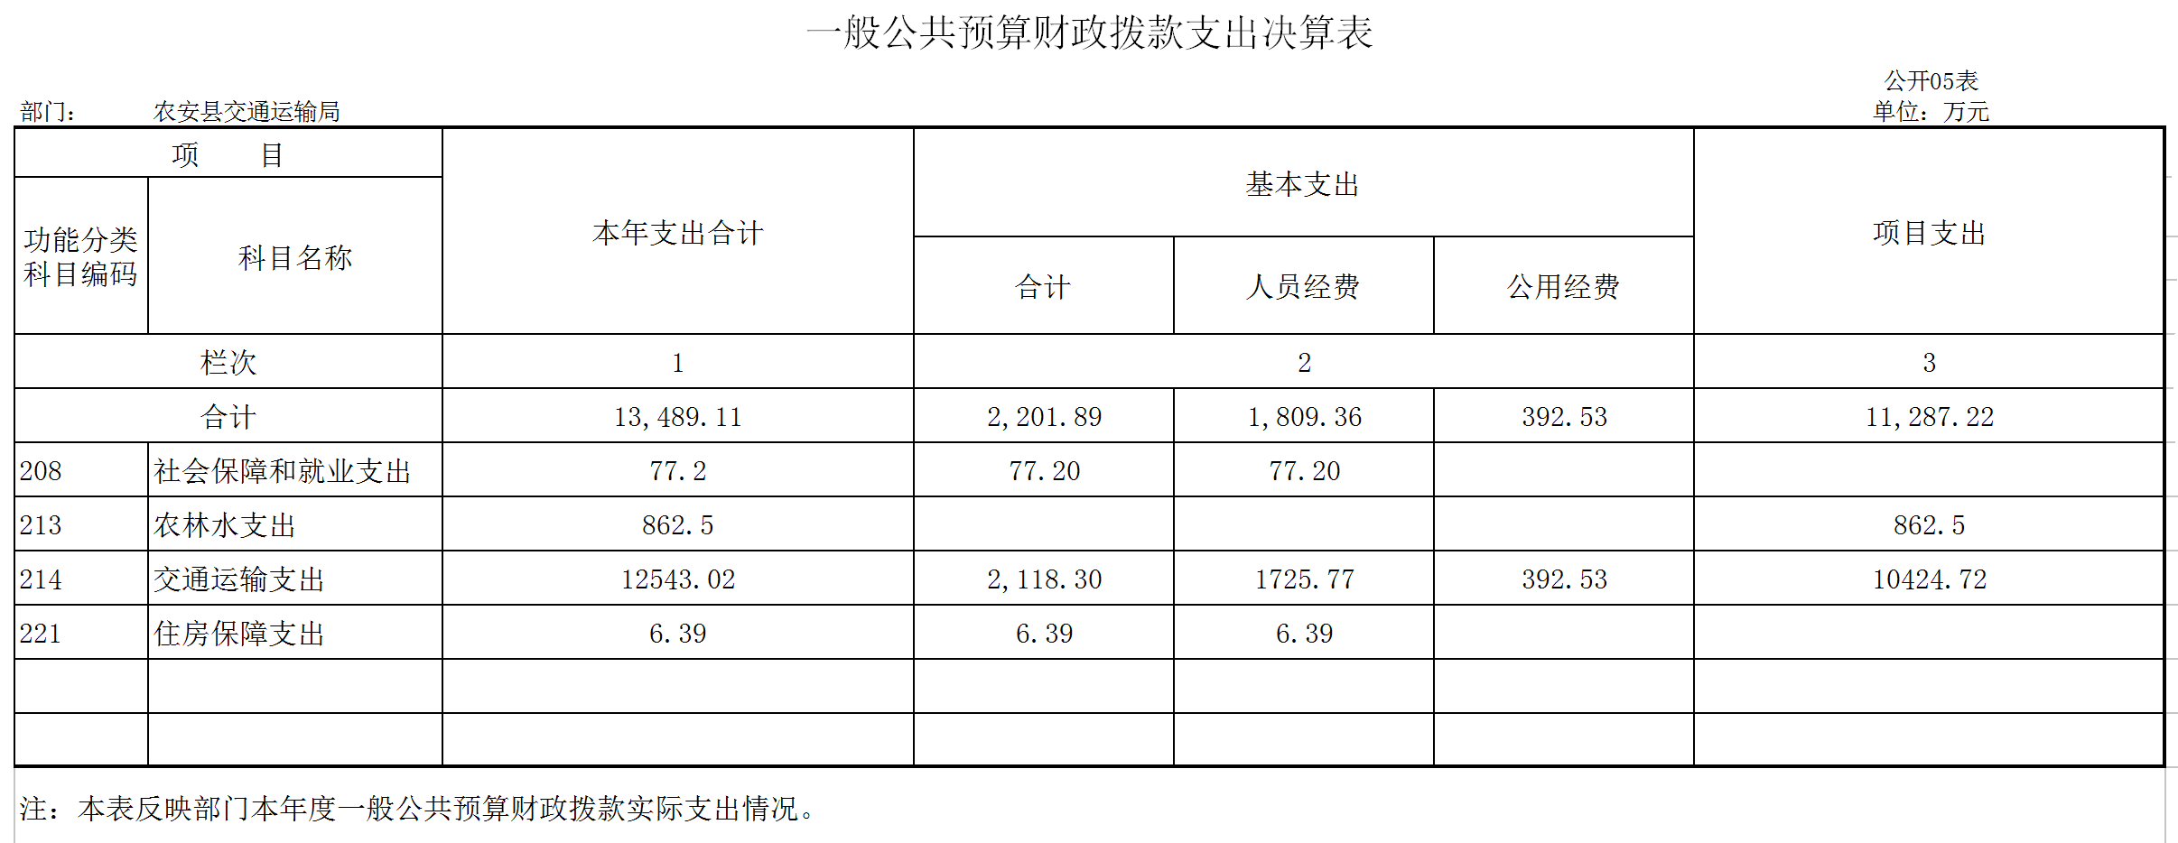

六、一般公共预算财政拨款基本支出决算表
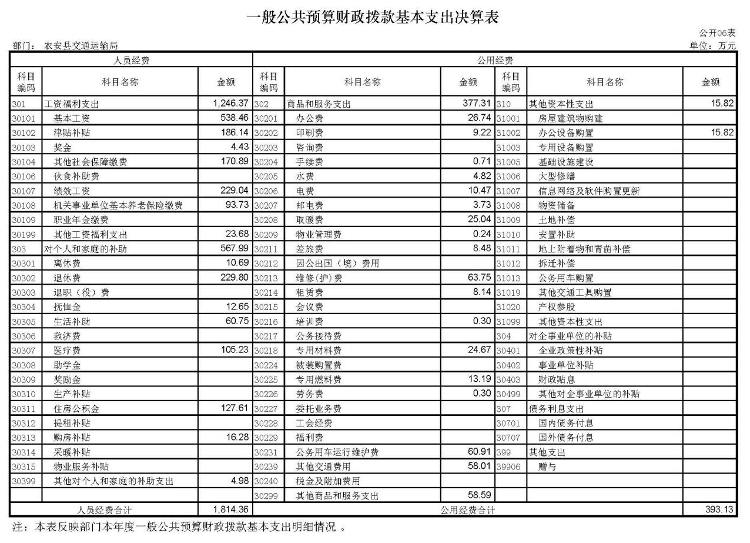

七、一般公共预算财政拨款“三公”经费支出决算表
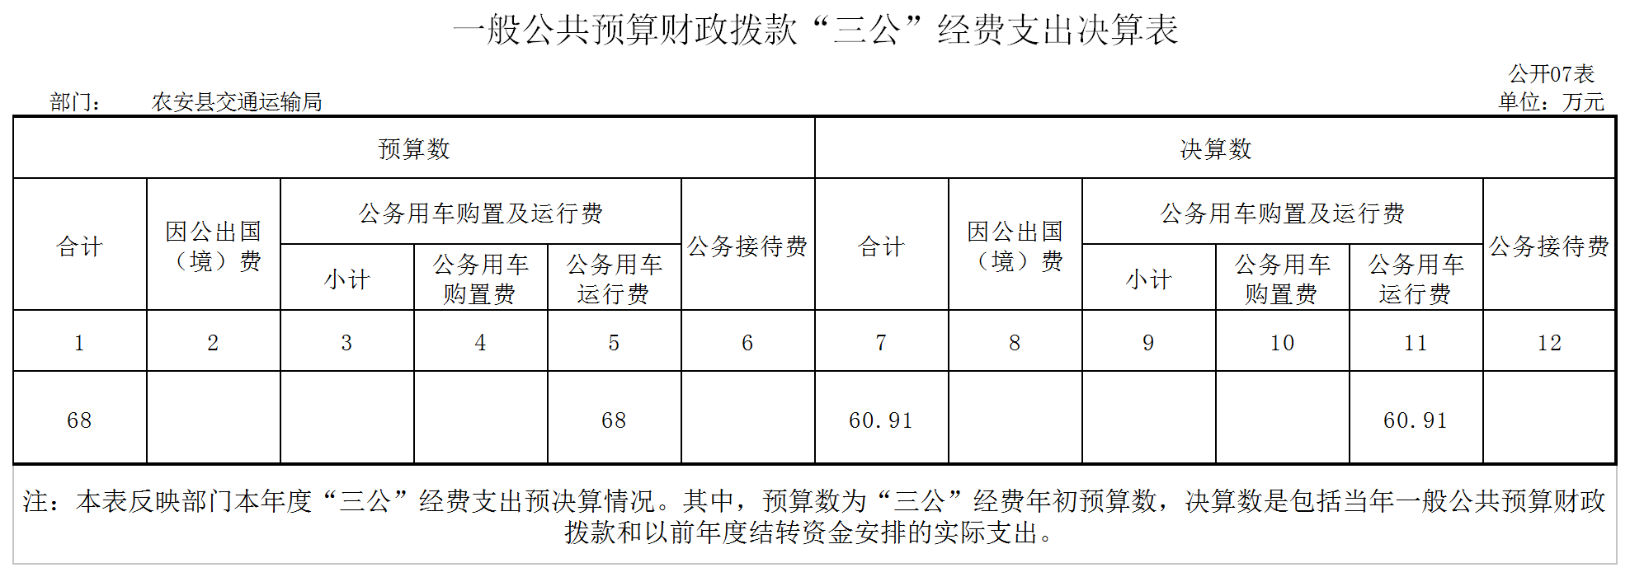

八、政府性基金预算财政拨款收入支出决算表
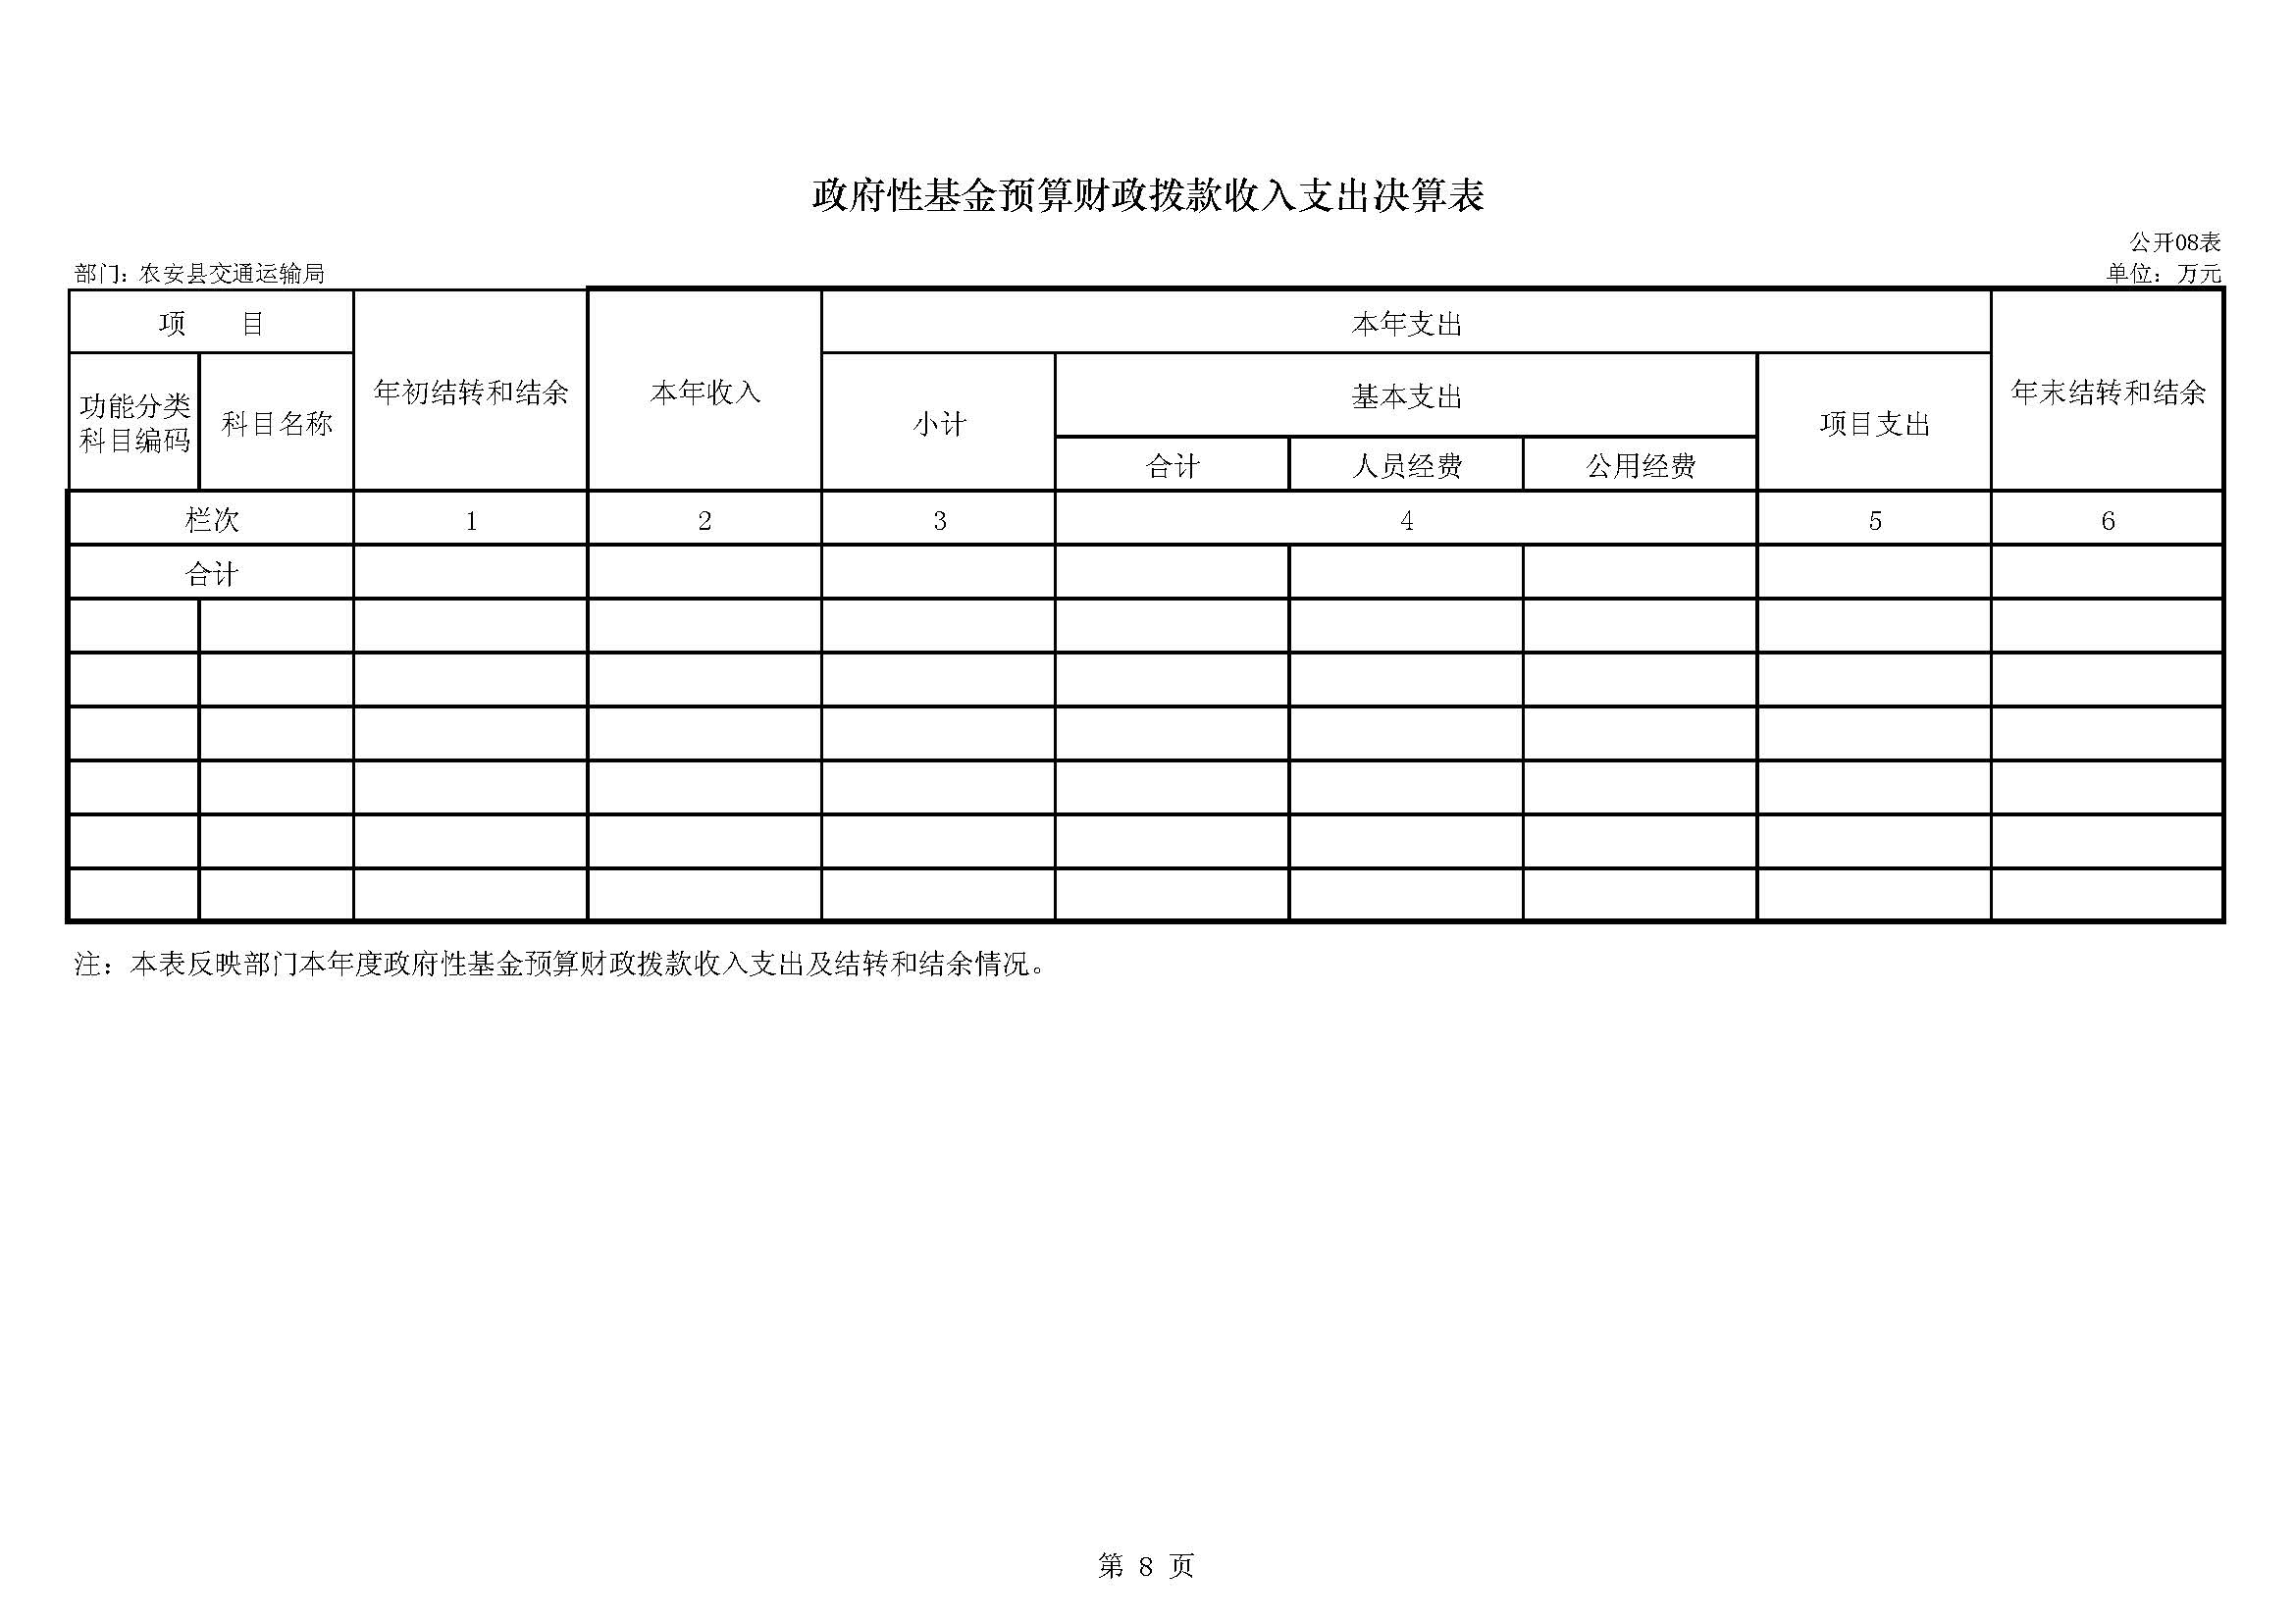

第三部分 2017年度部门决算情况说明

一、收入支出决算总体情况说明
2017年度收入总计15086.88万元、支出总计13499.87万元。与2016年相比，收、支总计各增加2509.88万元和1908.87万元，增长 19.95 %和16.46%。主要原因：建设规模增加预算增加。
二、收入决算情况说明
本年收入合计15086.88万元，其中：财政拨款收入15073.38万元，占99.91%；其他收入13.50万元，占0.09%
三、支出决算情况说明
本年支出合计13499.87万元，其中：基本支出2207.49万元，占16.35%；项目支出11292.38万元，占83.65%；基本支出中，人员经费 1814.36万元，占82.19 %；公用经费 393.13万元，占17.81 %。
四、财政拨款收入支出决算总体情况说明
2017年度财政拨款收、支总计各15073.38、13489.11 万元，与2016年相比，财政拨款收、支总计各增加2502.38万元、1898.11万元，增长19.6%、16.37 %。主要原因:建设规模增加预算增加支出增加。
五、一般公共预算财政拨款支出决算情况说明
（一）财政拨款支出决算总体情况
2017年度财政拨款支出13489.11万元，占本年支出合计的99.91%。与2016年相比，财政拨款支出增加3898.11万元，增长40.64 %。主要原因：建设规模增加预算增加支出增加。
（二）财政拨款支出决算结构情况
2017年度财政拨款支出13489.11万元，主要用于以下方面：社会保障和就业支出77.20万元，占0.5 7%；农林水支出862.50万元，占6.39%；交通运输支出12543.02万元，占92.99%；住房保障支出6.39万元，占0.05%；
（三）财政拨款支出决算具体情况
2017年度财政拨款支出年初预算为16067.38万元，支出决算为万元，完成年初预算的83.95%。其中：
1.社会保障和就业年初预算为77.20万元，支出决算为 77.20万元，完成年初预算数的100%；农林水初预算为862.5万元，支出决算为862.5万元，完成年初预算数的100%；交通运输年初预算15121.29万元，支出决算为12543.02 万元，完成年初预算数的82.95%；住房保障年初预算为6.39万元，支出决算为6.39万元，完成年初预算数的100%.
2、基本支出年初预算为2201.89万元，支出决算为2207.49万元，完成年初预算的100.25%。决算数大于预算数的主要原因是工资调整。
项目支出年初预算为13865.48万元，支出决算为11292.38万元，完成年初预算的81.44%。决算数小于预算数的主要原因是工程工期调整。
六、一般公共预算财政拨款基本支出决算情况说明
2017年度财政拨款基本支出2201.89万元，其中：人员经费1809.36万元，主要包括：基本工资538.46万元、津贴补贴186.14、奖金4.43、其他社会保障缴费165.89万元、绩效工资229.04万元、机关事业单位基本养老保险缴费93.73万元、其他工资福利支出23.68万元、离休费10.69万元、退休费229.80万元、抚恤金12.65万元、生活补助60.75万元、医疗费105.23万元、住房公积金127.61万元、购房补贴16.28万元、其他对个人和家庭的补助支出4.98万元。
公用经费392.53万元，主要包括：办公费26.74万元、印刷费9.22万元、手续费0.71万元、水费4.82万元、电费10.47万元、邮电费3.73万元、取暖费25.04万元、物业管理费0.24万元、差旅费8.48万元、维修（护）费63.75万元、租赁费8.14万元、培训费0.30万元、专用材料费24.67万元、专用燃料费13.19万元、劳务费0.30万元、公务用车运行维护费60.91万元、其他交通费用58.01万元、其他商品和服务支出57.99万元、办公设备购置15.82万元。
七、一般公共预算财政拨款“三公”经费支出决算情况说明
（一）“三公”经费财政拨款支出决算总体情况说明
2017年度“三公”经费财政拨款支出预算为68万元，支出决算为60.91万元，完成预算的89.57%。决算数小于预算数的主要原因：加强车辆管理压缩办公经费。
（二）“三公”经费财政拨款支出决算具体情况说明
2017年度“三公”经费财政拨款支出决算中公务用车购置及运行费支出决算为60.91万元，占100%。
公务用车购置及运行费支出60.91万元。其中：
公务用车运行支出60.91万元，主要用于执法车辆支出。
公务用车购置及运行费支出决算比2016年减少4.09万元，下降6.29%。主要原因：加强车辆管理，压缩办公经费。
八、政府性基金预算财政拨款收入支出决算情况说明
2017年度无政府性基金预算财政拨款
九、关于2017年度预算绩效管理情况的说明
根据预算绩效管理要求，我部门（单位）组织对2017年度一般公共预算项目支出开展绩效自评，贫困村建制村通客车率100%，受益建档贫困村人口17205人，社会效益指标和群众满意指标得到提高。
十、其他重要事项的情况说明
（一）机关运行经费支出情况
2017年度，机关运行经费支出14万元，比2016年减少1.6万元，下降10.25%，主要是加强管理，压缩办公经费。
（二）政府采购支出情况
2017年度，政府采购支出总额0万元。
（三）国有资产占用情况
截至2017年12月31日，农安县交通运输局部门共有车辆40辆，其中：一般公务用车7辆、一般执法执勤用车29辆、其他用车4辆。其他用车主要是道路养护专用车辆。

第四部分 名词解释

一、财政拨款收入：指单位从同级财政部门取得的财政预算资金。
二、其他收入：指除上述收入以外的各项收入。包括银行存款利息收入。
三、用事业基金弥补收支差额：指事业单位在当年的财政拨款收入、事业收入和其他收入不足以安排当年支出的情况下，使用以前年度积累的事业基金（事业单位当年收支相抵后按国家规定提取、用于弥补以后年度收支差额的基金）弥补本年度收支缺口的资金。
四、年初结转和结余：指单位以前年度尚未完成、结转到本年按有关规定继续使用的资金。
五、结余分配：指事业单位按照会计制度规定缴纳的所得税以及从非财政补助结余提取的职工福利基金、事业基金等。
六、年末结转和结余：指单位按有关规定结转到下年或以后年度继续使用的资金。
七、基本支出：指单位为保障其机构正常运转、完成日常工作任务而发生的人员支出和公用支出。
八、项目支出：指单位为完成特定行政任务和事业发展目标在基本支出之外所发生的支出。
九、“三公”经费：纳入省级财政预决算管理的“三公”经费，是指省级部门用财政拨示安排的因公出国（境）费、公务用车购置及运行费和公务接待费。是党政机关维持运转或完成特定工作任务所开支的相关支出，是政府行政开支的一部分。其中，因公出国（境）费反映公务出国（境）的国际旅费、国外城市间交通费、住宿费、伙食费、培训费、公杂费等支出；公务用车购置及运行费反映单位公务用车车辆购置支出（含车辆购置税）及燃料费、维修费、过桥过路费、保险费、安全奖励费等支出；公务接待费反映单位按规定开支的各类公务接待（含外宾接待）支出。
十、机关运行经费：指为保障行政单位（含参照公务员法管理的事业单位）运行用于购买货物和服务的各项资金，包括办公及印刷费、邮电费、差旅费、会议费、福利费、日常维修费、专用材料及一般设备购置费、办公用房水电费、办公用房取暖费、办公用房物业管理费、公务用车运行维护费以及其他费用。

